Урок для 2 класса.

Тема: «Использование регионального компонента на уроках музыки»

Цели : Овладение игрой на народных ударно-шумовых инструментах

Накануне новогодних и рождественских праздников на уроках музыки говорим с детьми о традициях русского народа. Один из видов практической деятельности на уроке является игра на народных шумовых инструментах по методике И. Бариновой. Наблюдая за деятельностью учащихся на уроках музыки, приходишь к выводу, что большую активность, ведущую к лучшему усвоению материала урока детьми, дают те виды деятельности, где учащиеся являются непосредственными исполнителями. Русские народные ударно-шумовые инструменты являются отличным звеном, способствующим объединить все этапы урока (слушание музыки, вокально-хоровую работу, ритмические упражнения, общее эстетическое развитие ребенка).

Предлагаю просмотр презентации.

Художественная практическая деятельность:

Учимся играть:

1. Разучиваем ритмический рисунок под звучание видеофонограммы

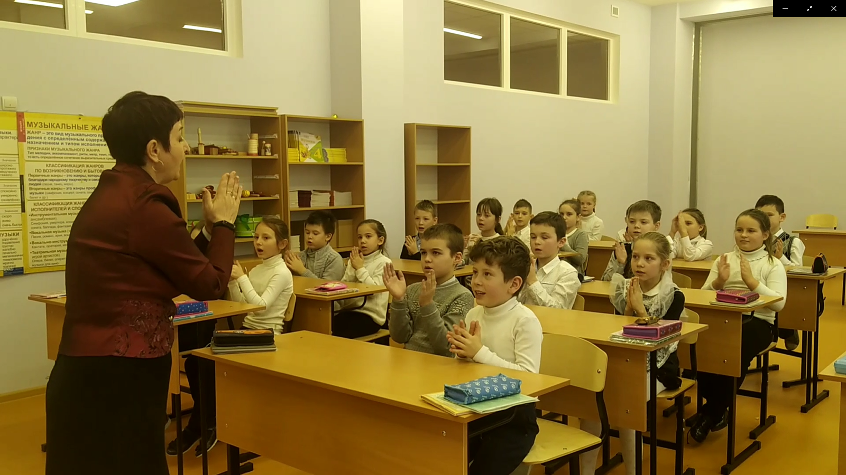

1. Вокально-хоровая работа

Работаем над мелодическим рисунком и хоровым исполнением песни

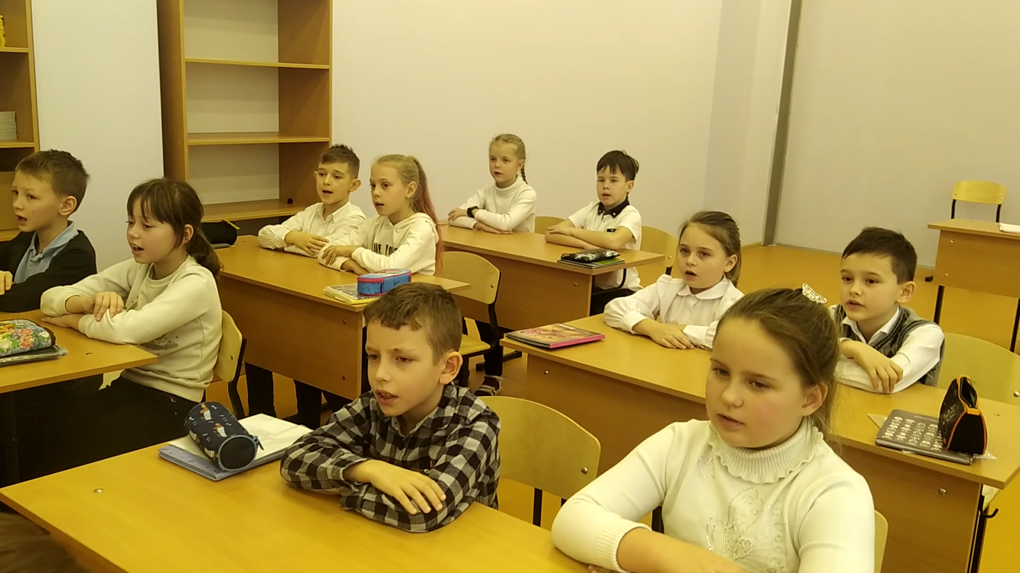

1. Предлагаю просмотр видео фрагментов

<https://cloud.mail.ru/public/tagj/U5yXaQJQ1>